Календарь профессиональных праздников∗
ПОЗДРАВЛЯЕМ В ЯНВАРЕ

Профессиональный праздник |  | Предприятие | Форма поздравления | Ответственные
12 января - День работника прокуратуры РФ. В этот день в 1722 году указом Петра I при Сенате был впервые учрежден пост генерал-прокурора. Так в истории России возник институт прокуратуры, первоначально в лице «стряпчего о делах государственных» Павла Ягужинского. В современной России День работников прокуратуры отмечается с 1996 года по Указу Президента РФ. |  | Норильский городской суд | Поздравительная открытка | Боярова Оксана Ивановна  9 «Б»
13 января – День Российской печати. В этот день праздник у писателей и редакторов, типографских рабочих и издателей, корректоров и наборщиков. Так называются профессии людей, которые работают, чтобы издавать книги, журналы и другую печатную продукцию.  Книги есть в каждом доме. Благодаря книгам развивается и сохраняется культура. С помощью книг люди узнают мысли и советы других людей, даже тех, кто живет далеко-далеко или жил давным-давно. Книги – это часть мировой культуры, общей для всех людей. Очень важно, чтобы каждый человек берег достижения культуры, умел их использовать и добавлял к ним по крупицам новые открытия. |  | Редакция газеты «Заполярный Вестник» | Поздравительная открытка | Платонова Светлана Ивановна  4 «А»
ПОЗДРАВЛЯЕМ В ФЕВРАЛЕ
Профессиональный праздник |  | Предприятие | Форма поздравления | Ответственные
8 февраля – День российской науки. | 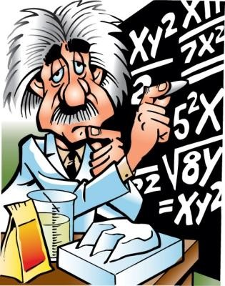 | ГОУ ВПО «Норильский индустриальный институт» | Приветственный адрес | Егорова Светлана Александровна  6 «Б»
9 февраля – Международный день стоматолога. Во многих странах День стоматолога отмечают 9 февраля, в день Святой Аполлонии. |  | МБОУ «СОШ №41» | Стенгазета | Наточеева Ирина Викторовна  7 «Б»
13 февраля – День Аэрофлота. |  | Билетные кассы  (Югославская, 30) | Поздравительная открытка | Ратегова Валентина Евгеньевна  3 «А»
ПОЗДРАВЛЯЕМ В МАРТЕ
Профессиональный праздник |  | Предприятие | Форма поздравления | Ответственные
11 марта (Второе воскресенье) – День работников геодезии и картографии. |  | Управление капитального строительства | Электронная презентация | Боярова Оксана Ивановна  9 «Б»
15 марта – Всемирный день защиты прав потребителей. |  | Отдел по защите прав потребителей Управления потребительского рынка и услуг Администрации г. Норильска | Агитбригада | Божко Оксана Владимировна  11 «А»
18 марта (Третье воскресенье) – День работника торговли, бытового обслуживания и жилищно-коммунального хозяйства. |  | Магазин «Жар-птица»  «Оганер-комплекс» | Коллаж  Поздравительная открытка | Отунчинова Карлыгаш Касымовна  10 «А»  Шевченко Ольга Викторовна  8 «Б»
23 марта – День работника гидрометеорологической службы. |  | Метеорологическая станция | Электронная открытка | Курносова Оксана Геннадьевна  11 «Б»
25 марта – День работника культуры. |  | Городской центр культуры | Поздравительная открытка | Мелихова Надежда Дмитриевна  7 «А»
27 марта – День театра. |  | Норильский Заполярный театр драмы им. Вл Маяковского | Поздравительная открытка | Сахно Полина Евгеньевна  Школьный актив

ПОЗДРАВЛЯЕМ В АПРЕЛЕ

Профессиональный праздник |  | Предприятие | Форма поздравления | Ответственные
Первое воскресенье – День геолога. Геологи путешествуют по разным местам и изучают недра земли. Глубоко под землей они ищут уголь, нефть, золото, алмазы, железную и медную руду, строительный камень, соль и воду. Работа у геологов трудная. Сейчас им, конечно, помогают научные приборы и разные машины. Но всё равно им приходится проходить пешком сотни километров, карабкаться на горные кручи с тяжелыми рюкзаками за спиной. Геолог должен быть сильным и смелым, уметь находить дорогу по карте и компасу. |  | «Норильскгеология» | Электронная открытка | Курносова Оксана Геннадьевна  11 «Б»
30 апреля – День работника пожарной охраны. |  | Пожарная часть №125 | Поздравительная открытка | Клочко Наталья Афанасьевна  4 «Б»
30 апреля – День работника пожарной охраны. |  | Пожарная часть №125 | Фото-коллаж | Карлова Анна Николаевна  5 «Б»

ПОЗДРАВЛЯЕМ В МАЕ

Профессиональный праздник |  | Предприятие | Форма поздравления | Ответственные
5 мая – День печати. |  | Редакция газеты «Заполярная правда» | Поздравительная открытка | Ратегова Валентина Евгеньевна  3 «А»
7 мая – День работника всех отраслей связи. |  | Почтовое отделение-21 (Оганер)  ГТРК «Норильск» | Поздравительная открытка  Поздравление (компьютерная графика) | Королёва Людмила Петровна  3 «Б»  Зиннатуллина Елена Юрьевна  Школьный Пресс-центр
18 мая – Международный день музеев. | 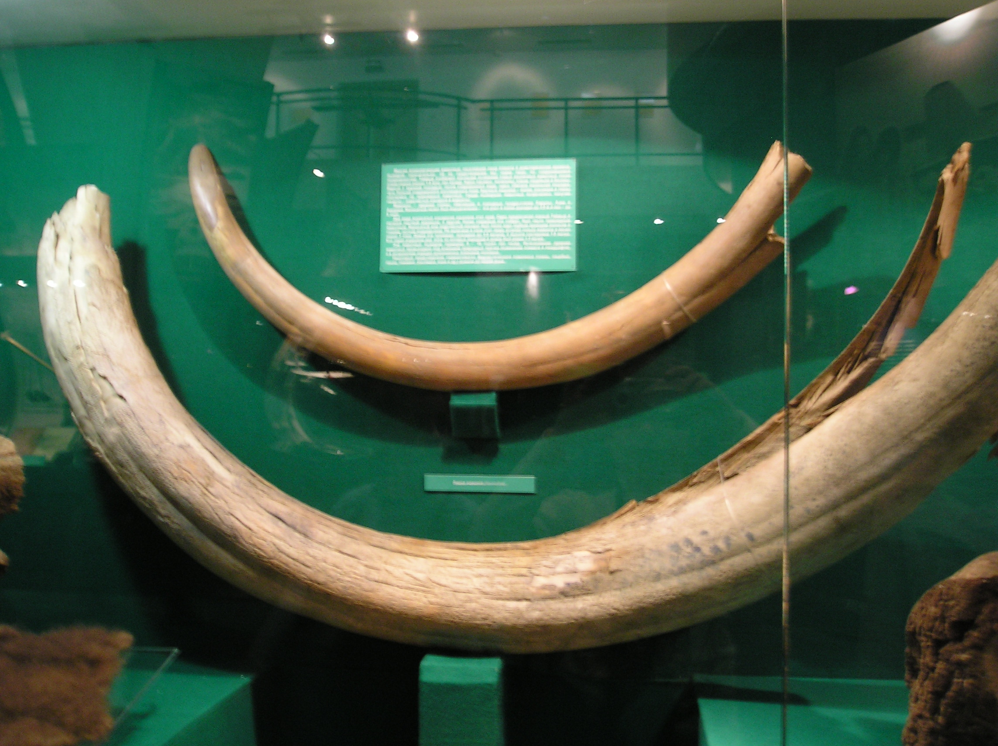  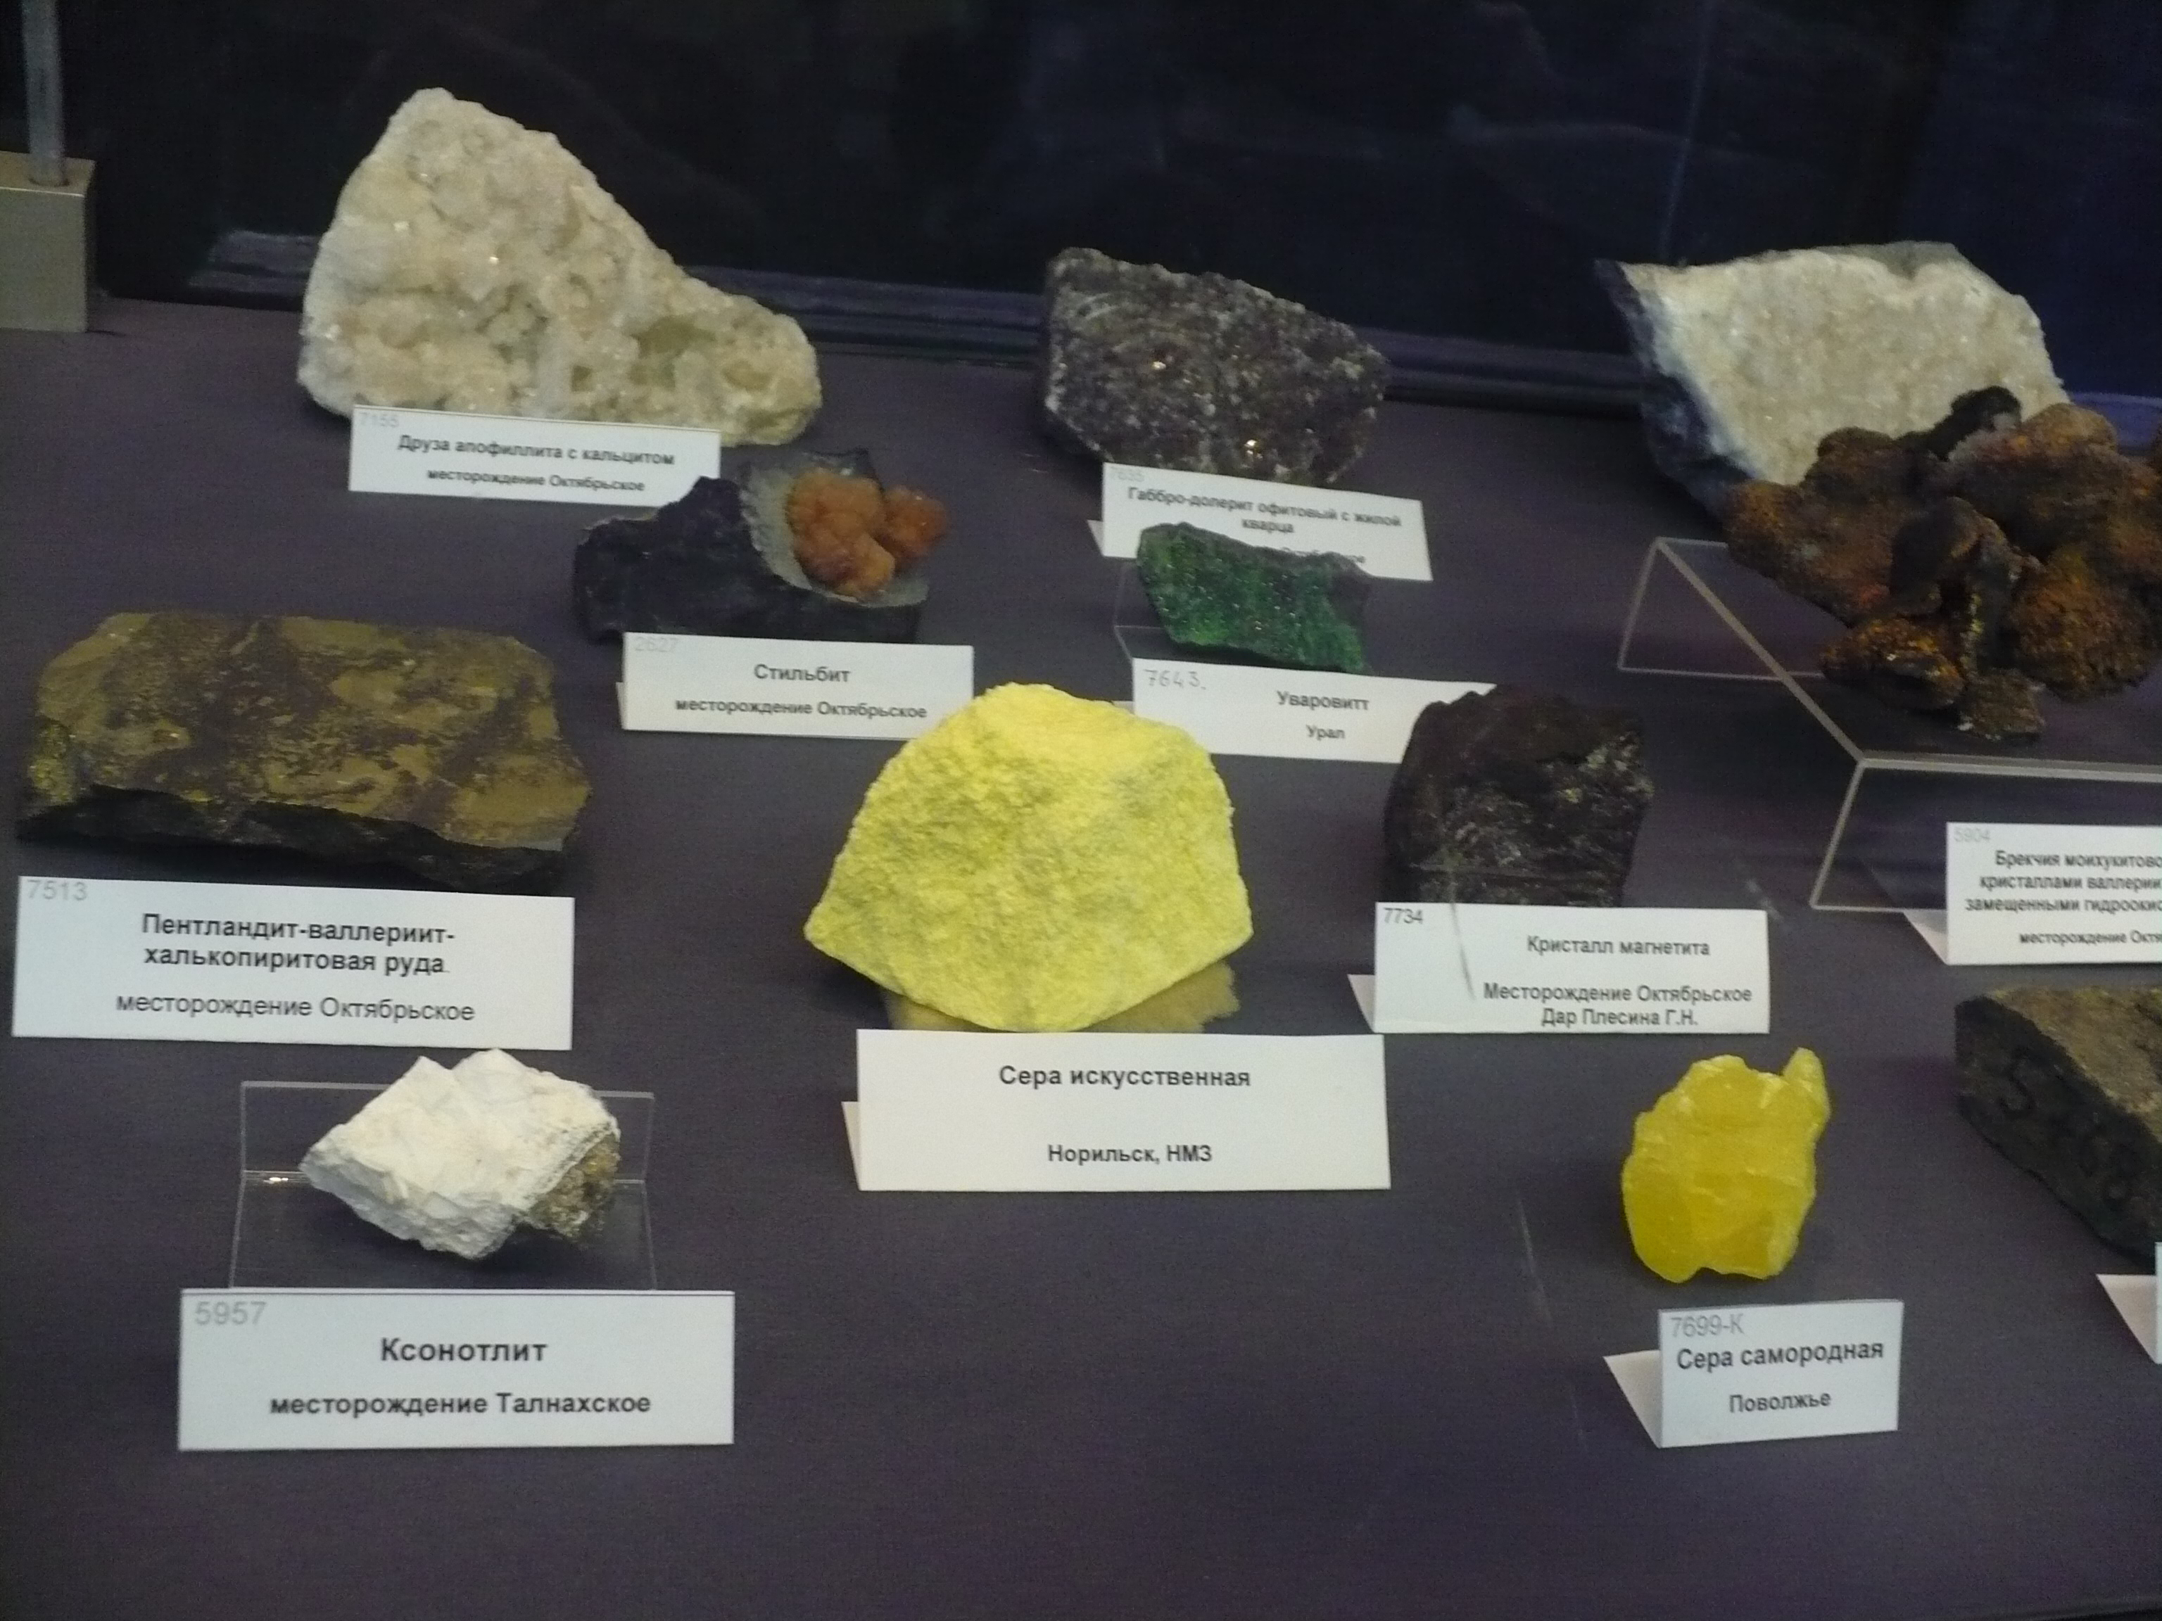 | Городской музей  Музей «Норильскгеология»  Музей истории НПР (Талнахский филипал) | Поздравительная открытка  Поздравительная открытка  Поздравительная открытка | Джиоева Лариса Владимировна  6 «А»  Карлова Анна Николаевна  5 «Б»  Бутовченко Алла Петрогвна  5 «А»
27 мая – День библиотекаря. | 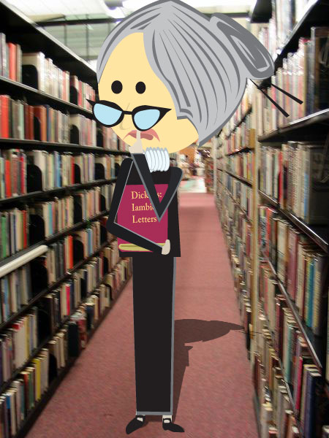 | Централизованная библиотечная система  (ул. Ленина, 20а) | Коллаж | Тарасова Людмила Владимировна  2 «Б»
27 мая (последнее воскресенье) – День химика. | 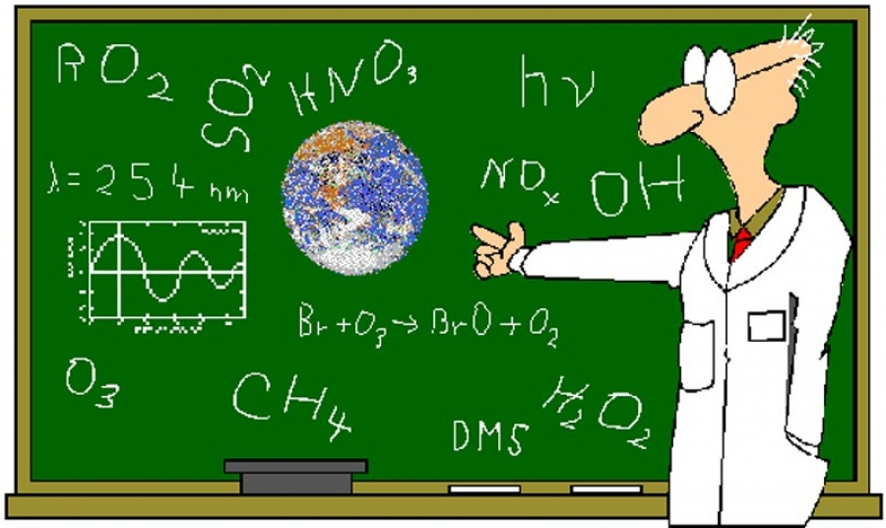 | Промплощадка контрольно-аналитического управления | Поздравительная открытка | Сабитова Разида Фоатовна  11 «А»

ПОЗДРАВЛЯЕМ В ИЮНЕ

Профессиональный праздник |  | Предприятие | Форма поздравления | Ответственные
5 июня – День эколога. |  | Управление промышленной экологии | Электронная открытка | Боярова Оксана Ивановна  9 «Б»
8 июня – День социального работника. |  | Центр семьи «Норильский» | Электронная открытка | Рыкова Оксана Юрьевна  9 «А»
15 июня (третье воскресенье) – День медицинского работника. |  | МБОУ «СОШ №41»  Детская поликлиника (Оганер) | Поздравительная открытка | Карлова Анна Николаевна  5 «Б»
ПОЗДРАВЛЯЕМ В ИЮЛЕ

Профессиональный праздник |  | Предприятие | Форма поздравления | Ответственные
1 июля – Всемирный день архитектуры. |  | Институт «Норильск проект» | Электронная открытка | Отунчинова Карлыгаш Касымовна  10 «А»
3 июля – День ГАИ (День ГИБДД МВД РФ) |  | ГИБДД г. Норильска | Электронная открытка | Сахно Полина Евгеньевна
Первое воскресенье – День работника морского и речного флота. | 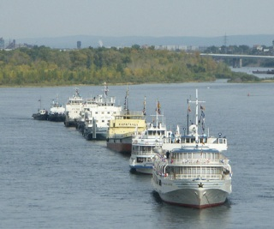 | Порт «Дудинка» | Электронная открытка | Береговских Наталья Владимировна
Третье воскресенье – День металлурга. |  | «Надеждинский металлургический завод» | Электронная презентация | Сабитова Разида Фоатовна  11 «А»
Последнее воскресенье – День военно-морского флота. | 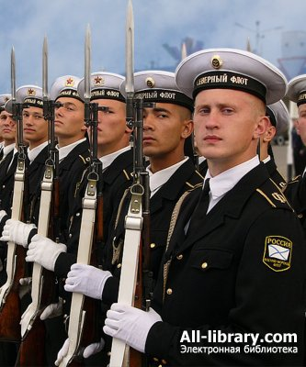 | Управление связи ВМФ г. Севастополя | Поздравительная открытка | Королёва Людмила Петровна  3 «Б»

ПОЗДРАВЛЯЕМ В АВГУСТЕ

Профессиональный праздник |  | Предприятие | Форма поздравления | Ответственные
Первое воскресенье – День железнодорожника. |  | «Норильская железная дорога» | Электронная открытка | Боярова Оксана Ивановна  9 «Б»
Второе воскресенье – День строителя. |  | Управление строительства | Поздравительная открытка | Королёва Людмила Петровна  3 «Б»
Четвертое воскресенье – День шахтера. |  | Рудник «Кайерканский,  Шахта «Ангидрит»» | Стенгазета | Захарчевская Наталья Леонидовна  10 «Б»
ПОЗДРАВЛЯЕМ В СЕНТЯБРЕ

Профессиональный праздник |  | Предприятие | Форма поздравления | Ответственные
Первое воскресенье – День работника нефтяной и газовой промышленности. |  | Газпром | Поздравительная открытка | Вагабова Джемиля Мирзалиевна  9 «В»
Третье воскресенье – День работника леса. |  | Государственный природный заповедник «Большой Арктический» (Дудинка, Бегичева 10) | Коллаж | Курносова Оксана Геннадьевна  11 «Б»

ПОЗДРАВЛЯЕМ В ОКТЯБРЕ

Профессиональный праздник |  | Предприятие | Форма поздравления | Ответственные
1 октября – Международный день музыки. |  | Оганерская детская школа искусств | Поздравительная открытка | Мелихова Надежда Дмитриевна  7 «А»
5 октября – Международный день учителя, врача. |  | МБОУ «СОШ №41». | Поздравительная открытка | Отунчинова Карлыгаш Касымовна  10 «А»
5 октября – Международный день врача. |  | Детская поликлиника, Югославская 38. | Поздравительная открытка | Платонова Светлана Ивановна  4 «А»
9 октября – Всемирный день почты. |  | Фелиал ФГУП «Почта России» УФПС Красноярского края, Норильский почтамп  Почтовое отделение-21 | Коллаж  Коллаж | Велиева Альбина Клеменцевна  2 «А»  Касперович Ольга Алексеевна  2 «В»
17 октября – День работника пищевой промышленности. Учрежден с 1966 года. |  | МПК «Норильский» | Коллаж | Кожушко Елена Александровна  8 «А»
25 октября – День таможенника РФ. |  | Таймырский таможенный пост | Электронная открытка | Захарчевская Наталья Леонидовна  10 «Б»
31 октября – День работника автомобильного транспорта. |  | ООО «Норильскпромтранспорт» | Агитбригада | Сахно Полина Евгеньевна  Школьный актив
ПОЗДРАВЛЯЕМ В НОЯБРЕ

Профессиональный праздник |  | Предприятие | Форма поздравления | Ответственные
1 ноября – День судебного пристава. |  | Норильский городской суд | Поздравительная открытка | Отунчинова Карлыгаш Касымовна  10 «А»
10 ноября – День милиции. | 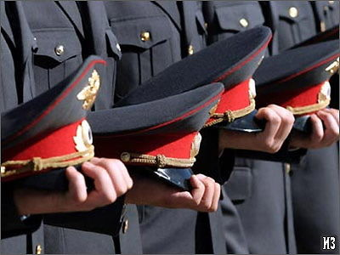 | Подразделение по делам несовершеннолетних УВД р-на Талнах | Поздравительная открытка | Вагабова Джемиля Мирздлиевна  9 «В»
21 ноября – День работника налоговых органов РФ. |  | Налоговая инспекция | Поздравительная открытка | Рыкова Оксана Ивановна  9 «А»
ПОЗДРАВЛЯЕМ В ДЕКАБРЕ

Профессиональный праздник |  | Предприятие | Форма поздравления | Ответственные
2 декабря – День банковского работника. |  | Сбербанк РФ (ул. Богдана Хмельницкого, 7) | Поздравительная открытка | Клочко Наталья Афанасьевна  4 «Б»
3 декабря – День юриста. |  | Норильский городской суд | Приветственный адрес | Боярова Оксана Ивановна  9 «Б»
4 декабря – День сетевика. |  | Норком | Электронная открытка | Наточеева Ирина Викторовна  7 «Б»
18 декабря – День работников органов ЗАГС |  | Отдел ЗАГС г. Норильска | Поздравительная открытка | Кожушко Елена Александровна  8 «А»
20 декабря – День работника органов безопасности РФ | 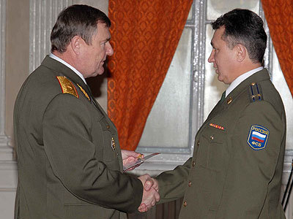 | УВД г. Норильска | Электронная открытка | Отунчинова Карлыгаш Касымовна  10 «А»
22 декабря – День энергетика. Энергетики - одна из самых почётных и уважаемых профессий. Без электрической энергии не будет работать оборудование, без тепловой энергии мы не сможем обогреть наши дома и заводы. Без топлива остановятся машины. Всё производство продукции в Компании зависит от энергии. Только подумай, сколько хороших слов можно произнести, чтобы поблагодарить энергетиков за их труд.  День энергетика — это праздник всех тех, кто когда-либо был причастен к созданию и обслуживанию энергетических систем. Это также праздник тех, кто и сегодня остается на ответственном посту работника энергетической отрасли. Наконец, День энергетика — праздник всех, для кого понятия «тепло» и «свет» — это не просто слова, а целая эпоха. |  | НТЭК | Коллаж | Курносова Оксана Геннадьевна  11 «Б»
27 декабря – День спасателя РФ. |  | МЧС  Военизированная горно-спасательная часть (ВГСЧ) | Коллаж | Карлова Анна Николаевна  5 «Б»

 Составители: Божко Оксана Владимировна, координатор профориентационного воспитания МБОУ «СОШ №41», Шумлянская Виктория Валериевна, зам. директора МБОУ «СОШ №41», Тотаева Виктория Эриковна, студентка Норильского педагогического колледжа, Тотаева Ольга Эриковна, ученица 10 «Б» класса МБОУ «СОШ №41»

